УДК 621.314
Д.А. Крестниковский, И.Ю. Бутарев
(Брянск, ФГБОУ ВО БГТУ)

ИССЛЕДОВАНИЕ АВАРИЙНЫХ РЕЖИМОВ В ТРЕХФАЗНОМ КОРРЕКТОРЕ КОЭФФИЦИЕНТА МОЩНОСТИ
Аннотация: представлена математическая модель корректора коэффициента мощности реализованная в Matlab Simulink. На модели проведены опыты и выявлены аварийные режимы. Сделан вывод о целесообразности разработки методики расчета трехфазных корректоров коэффициента мощности.
Annotation: A mathematical model of a three-phase power factor corrector based on Matlab Simulink is presented. Experiments on the model have given results and emergency regimes have been identified. A conclusion is made about the expediency of developing a technique for calculating three-phase power factor corrector.
Ключевые слова: корректор коэффициента мощности, математическая модель, моделирование, силовая электроника, передача энергии.
Keywords: PFC, power factor, modeling, power electronics, power transmission, matlab

Трехфазные корректоры коэффициента мощности призваны скомпенсировать негативное влияние таких нагрузок на питающую сеть. Топологий для реализации силовой части корректоров коэффициента мощности достаточно много. Один из вариантов - это использование схемы трехфазного корректора коэффициента мощности на основе инвертора напряжения [1].

Трехфазный корректор коэффициента мощности на основе инвертора напряжения является достаточно сложной системой, и для корректного управления требуется определение мгновенных значений напряжения и тока на каждой фазе входного синусоидального напряжения и напряжения выхода. Схема трехфазного корректора мощности на основе инвертора представлена на рис. 1.

Наличие обратной связи в корректоре коэффициента мощности может вызывать аварийные режимы с большой амплитудой тока и напряжения [6], которые могут привести к непроектным режимам работы и выходу из строя преобразователя.

Исследуемая модель реализована в виде компьютерной программы в Mathworks Matlab в блочной модели (рис. 2) корректора коэффициента мощности в Matlab SimPowerSystems. Блочная модель позволяет исследовать поведение корректора коэффициента мощности с учетом обратной связи и моделировать ситуации, при которых возможно возникновение аварийных режимов.
При создании математической модели представленного трехфазного корректора коэффициента мощности можно условно обозначить 7 возможных вариантов схем замещения, которые могут присутствовать на тактовом интервале работы. По топологии 7 возможных вариантов могут быть сведены к 3 (нагрузка рассоединена с источником (происходит разряд конденсатора на нагрузку), включены два ключа сверху и ключ снизу, включены ключ сверху и два ключа снизу). При этом на каждом тактовом интервале возможно до 3 коммутаций, каждая из которых изменяет топологию схемы. Каждая из схем замещения описывается системой дифференциальных уравнений, которая в матричной форме имеет вид
(1)
где A_{i} – матрица постоянных коэффициентов на i-том участке размером 3×3; B_{i} – вектор вынуждающих воздействий на i-том участке; X=[i₁, i₂, u_{c}] – вектор переменных состояния.

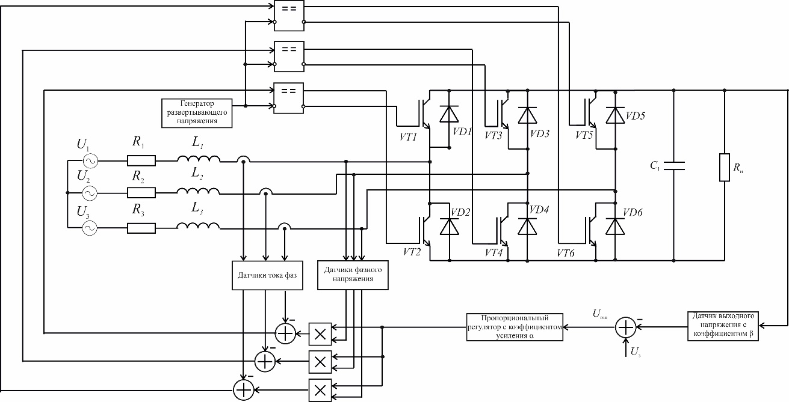

Рис. 1. Принципиальная схема трехфазного корректора коэффициента мощности на основе инвертора напряжения: R₁, R_{2,} R₃ – активное сопротивление дросселей соответствующих фаз; L₁, L_{2,} L₃ – индуктивность дросселей соответствующих фаз; C – емкость конденсатора; R_{н} – сопротивление нагрузки; U₁, U_{2,} U₃ – входное трехфазное напряжение; VT1-VT6 – силовые транзисторные ключи IGBT; VD1-VD6 – антипараллельные диоды ключей IGBT.

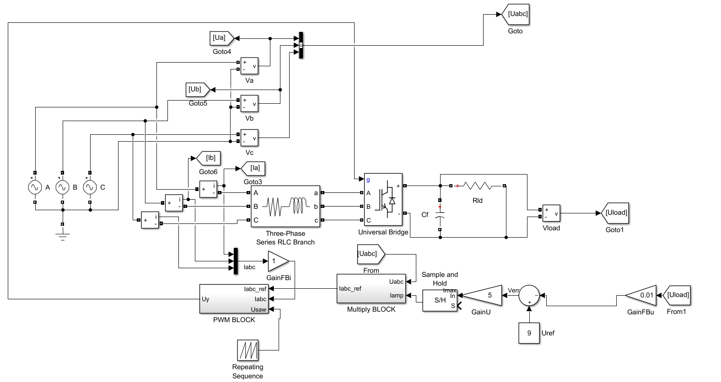

Рис. 2. Блочная модель трехфазного корректора коэффициента мощности в Matlab Simulink

Система уравнений (3) приведена к форме (1), следовательно, можно выделить A₁ – матрицу постоянных коэффициентов для соответствующей рис. 2 схемы замещения трехфазного корректора коэффициента мощности, B₁ – вектор вынуждающих воздействий для соответствующей схемы замещения.
(2)
(3)
Если рассмотреть и решить две другие типовые схемы замещения (включены два ключа сверху и ключ снизу, отключение источника от нагрузки), то можно получить аналогичные (2) и (3) матрицы, причем матрица A будет незначительно отличаться некоторыми элементами, а вектор (3) будет одинаковым для всех схем замещения.
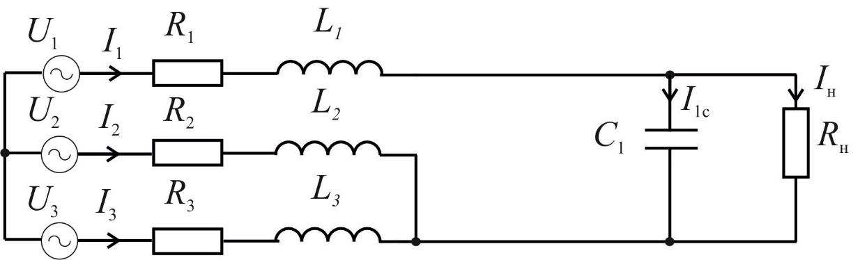
Рис. 3. Схема замещения трехфазного корректора коэффициента мощности при открытых силовых ключах VT1,VT3,VT5 или VT2,VT4,VT6

Чтобы найти время коммутаций на тактовом интервале работы, нужно знать значения переменных состояния в эти моменты времени. Для расчета переменных состояния в моменты коммутаций верно следующее уравнение:
Зная значение переменных состояния в любой момент времени для каждой из схем замещения и моменты коммутации этих схем, можно составить кусочно-непрерывную математическую модель электромагнитных процессов в корректоре коэффициента мощности на основе инвертора напряжения в базисе коммутационно-разрывных функций.
В цепи LC возможно возникновение колебательного процесса. При наличии коммутации процесс может войти в режим, близкий к хаосу.
В ходе расчетов выбран следующий набор параметров: Um=311 В; w=314 гц; Rн=50 Ом; fкв=40 кГц; R_{L1}= R_{L2}= R_{L3}=0.1 ом; L₁= L₂= L₃=3 мГн; C=200 мкФ; Uр=10 В; Uзн=7 В; α1=50; α2=0.5; β1=0.015; β2=1; β3=0.0015.
На рис.4 представлен входной ток. Наблюдается возникновения больших всплесков тока до 250 А, что может привести к выходу из строя элементов корректора.
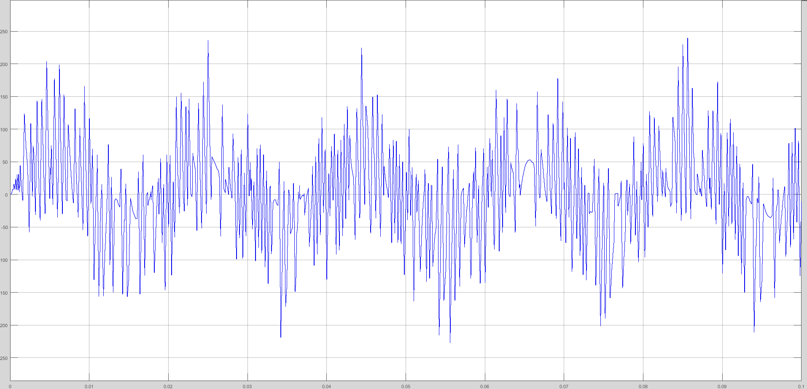
Рис.4. Входной ток фазы А при С=200 мкФ
На рис.5 представлено выходное напряжение корректора. Среднее значение напряжения выросло до 750 В , что на 40% превышает номинальное напряжение 540 В для данной схемы. Наблюдаются пульсации напряжения от 680 до 860 В, то есть коэффициент пульсаций достигает порядка 15%.
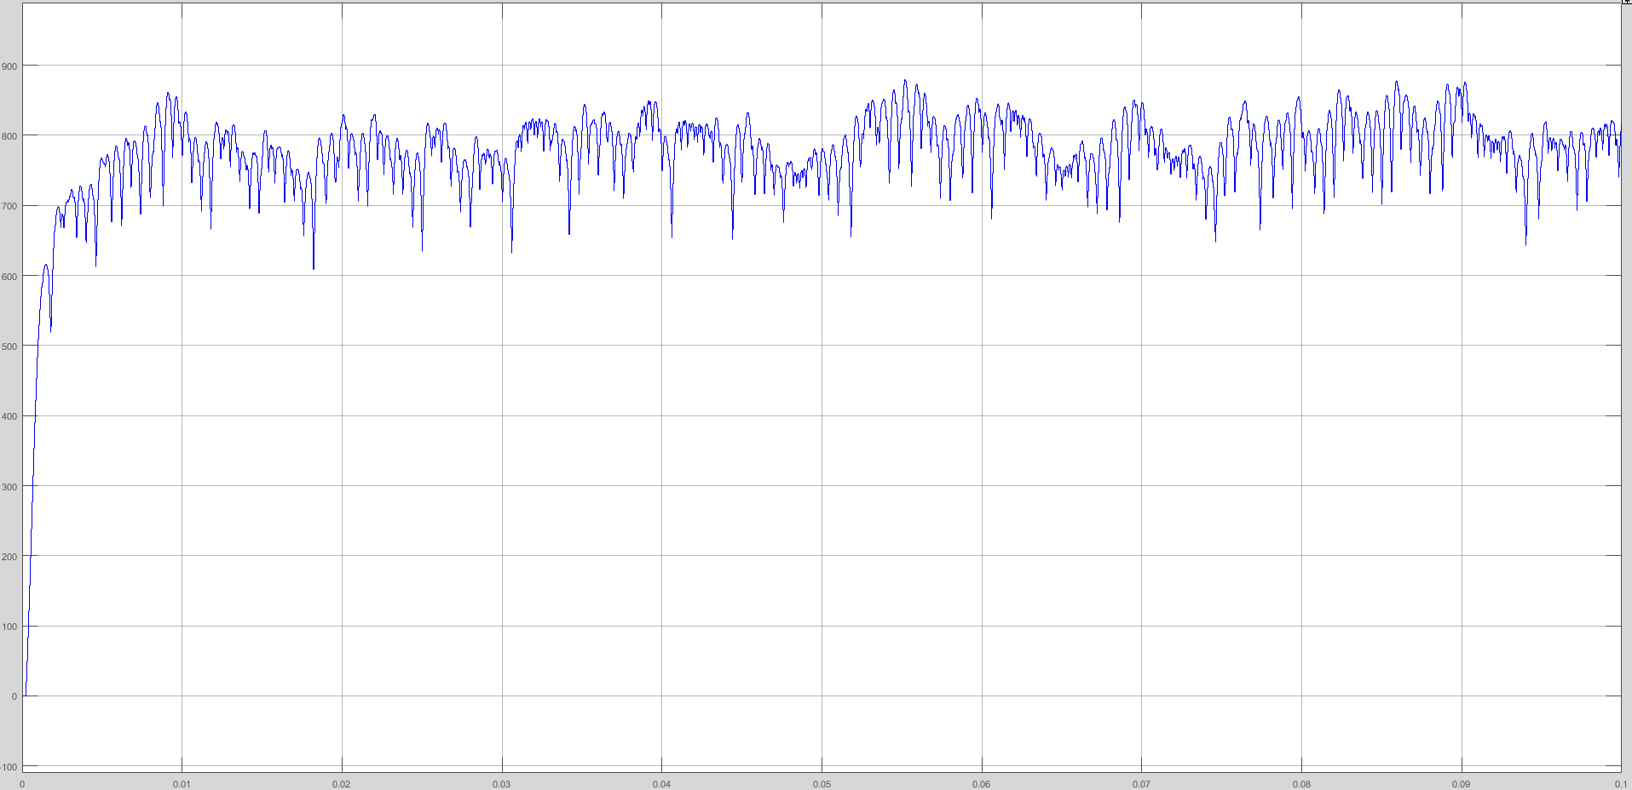
Рис.5. Выходное напряжение при С=200мкФ
Произведем увеличение выходной ёмкости в 2.5 раза. Входной ток, представлен на рис.6. По фазе он по прежнему совпадает с входным напряжением, однако в спектре сигнала наблюдается влияние высоких гармоник переключения ШИМ.
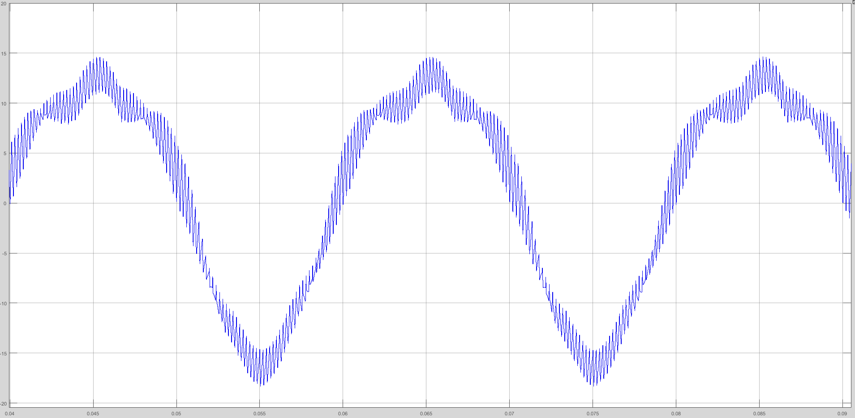
Рис.6 Входной ток фазы А при С=500 мкФ
На рис.7 представлено выходное напряжение при ёмкости 500 мкФ. Наблюдается рост коэффициента пульсаций, однако величина и форма выходного напряжения является приемлимой.
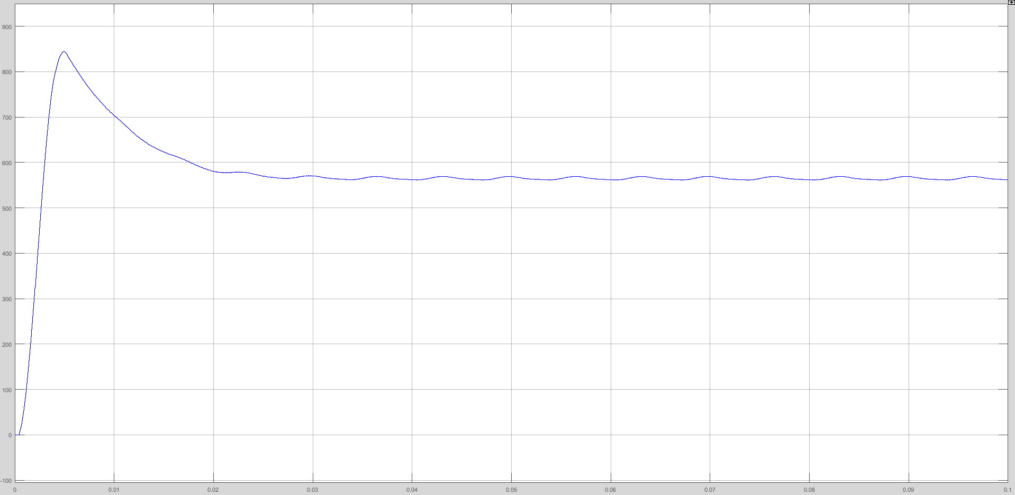
Рис.7. Выходное напряжение при С=500 мкФ
Увеличим ёмкость выходного фильтра в 6 раз до 3000 мкФ. На рис.8 представлен входной ток в данном режим. Он имеет синусоидальную форму и совпадает по фазе с входным напряжением, амплитуда высоких гармоник в нем незначительна.

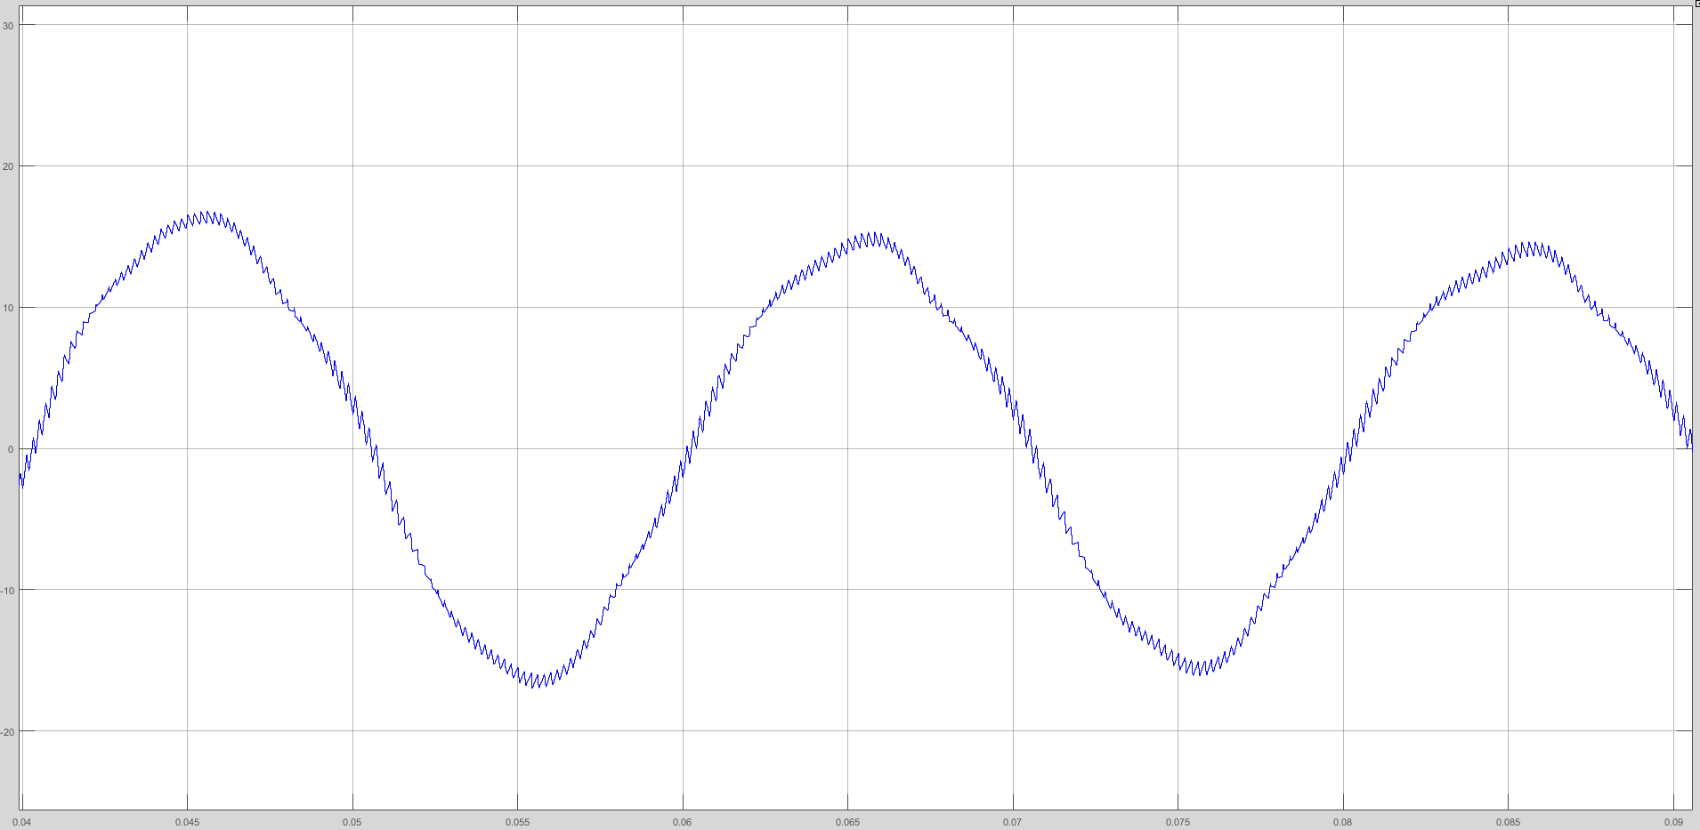
Рис.8. Входной ток фазы А корректора при С=3000мкФ
Выходное напряжение представлено на рис.9 в ходе переходного процесса выходит на номинальное значение 540 В. Коэффициент пульсаций выходного напряжения при данных параметрах менее 1%.
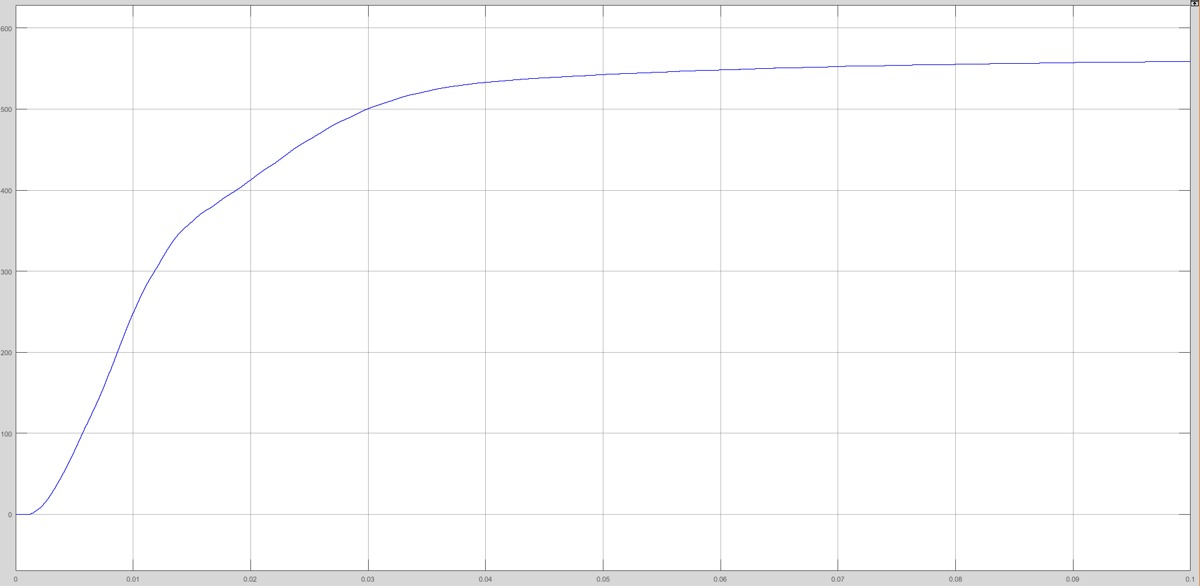
Рис.9. Выходное напряжение при С=3000мкФ

Как видно из результатов, полученных в результате моделирования, неправильный подбор выходного фильтра может привести к появлению аварийных режимов и выходу из строя элементов преобразователя. К сожалению методик правильного расчета и выбора фильтра для трехфазных корректоров коэффициента мощности нет на данный момент, поэтому авторы предполагают в дальнейшем разработать свои.

Литература
1. Singh, B. A Review of Three-Phase Improved Power Quality AC–DC Converters/ B. Singh , B.N. Singh , A. Chandra , K. Al-Haddad , A. Pandey , D.P. Kothari// IEEE Transactions on Industrial Electronics – 2004. –vol. 51, № 3. – p. 641-660.
2. K. T. Park, J. K. Kang, and S. K. Sul, “Analysis and design of three-phase boost PWM converter against power disturbances,” in Proc. IEEE PCC-Nagaoka’ 97, 1997, pp. 773–776.
3. Barbosa, P. M Three-Phase Power Factor Correction Circuits for Low-Cost Distributed Power Systems / P. M. Barbosa // Faculty of the Virginia Polytechnic Institute and State University – 2002. P.245.
4. A. R. Prasad, P. D. Ziogas, and S. Manias, “An active power factor correction technique for three-phase diode rectifiers,” IEEE Trans. Power Electron., vol. 6, pp. 83–92, Jan. 1991.
5. M. Rastogi, N. Mohan, and C. P. Henze, “Three-phase sinusoidal current rectifier with zero-current switching,” IEEE Trans. Power Electron., vol. 10, pp. 753–759, Nov. 1995.
6. Андриянов, А.И. Алгоритмы для бифуркационного анализа обобщенной модели преобразователей постоянного напряжения / А.И. Андриянов, Н.И. Булохов // Справочник. Инженерный журнал – 2013. – № 10. – С. 30–39.

